Информационно-познавательный, краткосрочный проект
«Космос».
“Человечество не останется вечно на земле, но, в погоне за светом и пространством, сначала робко проникнет за пределы атмосферы, а затем завоюет себе все околосолнечное пространство”
К. Циолковский.
Актуальность проекта: Интерес к космосу пробуждается у человека весьма рано, буквально с первых шагов, но к сожалению в наше время дети мало интересуются данной темой. И тем не менее загадки Вселенной будоражат воображение всегда, с раннего детства до старости. Солнце, Луна, звезды – это одновременно так близко, и в то же время так далеко. Как поддержать интерес ребенка к неизведанному? С помощью, каких методов можно заинтересовать ребенка, помочь ему узнавать новую, интересную информацию о космосе? Я считаем, что метод проекта позволит детям усвоить сложный материал через совместный поиск решения проблемы, тем самым, делая познавательный процесс интересным и мотивационным. Работа над проектом носит комплексный характер, пронизывает все виды деятельности дошкольников, проходит в повседневной жизни и в НОД. В основе данного проекта лежит жажда дошкольников к познанию, стремление к открытиям, любознательность, потребность в умственных впечатлениях, и наша задача удовлетворить потребности детей, что в свою очередь приведёт к интеллектуальному, эмоциональному развитию. Данный проект направлен на развитие кругозора детей, формирование у них познавательной активности, воспитание патриотических чувств (гордость за российских космонавтов – первооткрывателей космоса), нравственных ценностей (добрых, дружественных отношений и т.д.).
Цель проекта: Формирование у детей старшего дошкольного возраста представлений о космическом пространстве, освоении космоса людьми.
Задачи:
1. Расширить представление детей о космосе и космическом пространстве.
2. Дать детям представления о том, что Вселенная – это множество звёзд. Солнце – это самая близкая к Земле звезда. Уточнить представления о планетах, созвездиях.
3. Дать детям знания об освоении человеком космического пространства, о значении космических исследований для жизни людей на Земле. Познакомить с первым лётчиком-космонавтом Ю.А. Гагариным.
4. Воспитывать чувство гордости за свою Родину; уважение к труду людей, работы, которых связана с освоением космоса.
Участники проекта: дети старшей группы, воспитатели.
Срок реализации: 1 неделя с 8.04 – 12.04.2019 года.
Реализация проекта: Выставка работ детей на тему: «Космос».
Ожидаемые результаты:
1.Усвоение детьми знаний, представлений о космосе, о космическом пространстве; 2.Воспитание чувства любви к родной земле и желание бережно относиться к своей планете.
3.Развитие у детей активной, самостоятельной, творческой личности.
Осуществление проекта по основным видам деятельности:
- Конструирование «Космические аппараты»
- Художественное творчество:
Аппликация: «Ракета и планета.»
Рисование: «Загадочный космос»
Лепка: «Космический корабль»
Выставка работ.
- Художественная литератера:
«Открытия и изобретения», «Астрономия и космос» (Детская энциклопедия РОСМЭН) главы
Н. Носов «Незнайка на луне» главы
Мифы «Как Солнце и луна в гости друг другу ходили»
В.Бороздин «Первый в космосе»
Заучивание стихотворений:
В.Степанов «Ю. Гагарин»
А. Хайт «Планеты»
- Игровая деятельность:
Дидактические игры: «Разведчики», «Что изменилось?»
Сюжетно – ролевые игры: «Поликлиника. Медицинский осмотр», «Космодром», «Путешествие в космическое пространство»
Утренние беседы на тему «Это загадочный космос»
Вопросы:
Как называется планета, на которой мы живём?
Какие планеты ты знаешь?
Как называется спутник Земли?
Что такое кометы?
Кто первым полетел в Космос?
Кто был первым космонавтом Земли?
Как фамилия первой женщины, полетевшей в Космос?
Ты хотел бы стать космонавтом? Почему?
Какими качествами должен обладать космонавт?
Дидактические игры:
«Что изменилось?»
Цель: Тренировать наблюдательность, развивать зрительную память.
Ход игры: Выбирается группа из 6-9 человек. Дети становятся в шеренгу по росту. Выбирается водящий, он становится перед детьми и старается запомнить внешний вид детей. На это отводится 1-2 минуты. После водящий выходит в другую комнату. По указанию воспитателя дети вносят изменения в свой внешний вид. Водящий старается назвать, те изменения, которые заметил.
«Разведчики»
Цель: Развивать у детей наблюдательность, коммуникативность, организаторские способности.
Ход игры: Выбирается разведчик и командир отряда. В группе хаотично расставлены стулья. Разведчик прокладывает маршрут между стульями. Командир наблюдает. Его задача провести отряд по проложенному маршруту без ошибки. После игры дети обсуждают правильность действия командира и допущенные ошибки.
Сюжетно ролевые игры:
«Поликлиника. Медицинский осмотр»
«Космодром»
«Путешествие в космическое пространство»
Цель: Побуждать детей к развертыванию сюжетно-ролевых игр. Стимулировать использование предметов-заместителей, атрибутов, изготовленных своими руками. Развивать творческое воображение. Способность совместно развертывать игру, согласовывая собственный игровой замысел с замыслами сверстников. Побуждать к проведению режиссерских игр, игр-фантазий.
Развивать социально-личностные качества каждого ребёнка: коммуникативность, самостоятельность, наблюдательность.
Воспитывать умение работать в одной команде, сопереживать и радоваться успеху, решать проблему сообща.
Поведение итогов:
В результате непосредственной образовательной деятельности – аппликации «Ракета и планета»,рисования «Загадочный космос»,лепки «Космический корабль» и бесед, чтения художественной литературы, заучивания стихотворений у детей сформировались представления о космосе, космическом пространстве.
Дети осознали уникальность нашей планеты и важность её изучения.
У детей обогатился словарный запас путем введения определенных слов в практику общения.
Дети поняли, что необходимо уважительно относиться к труду людей, работа которых связана с освоением космоса.
Лепка «Космические корабли».

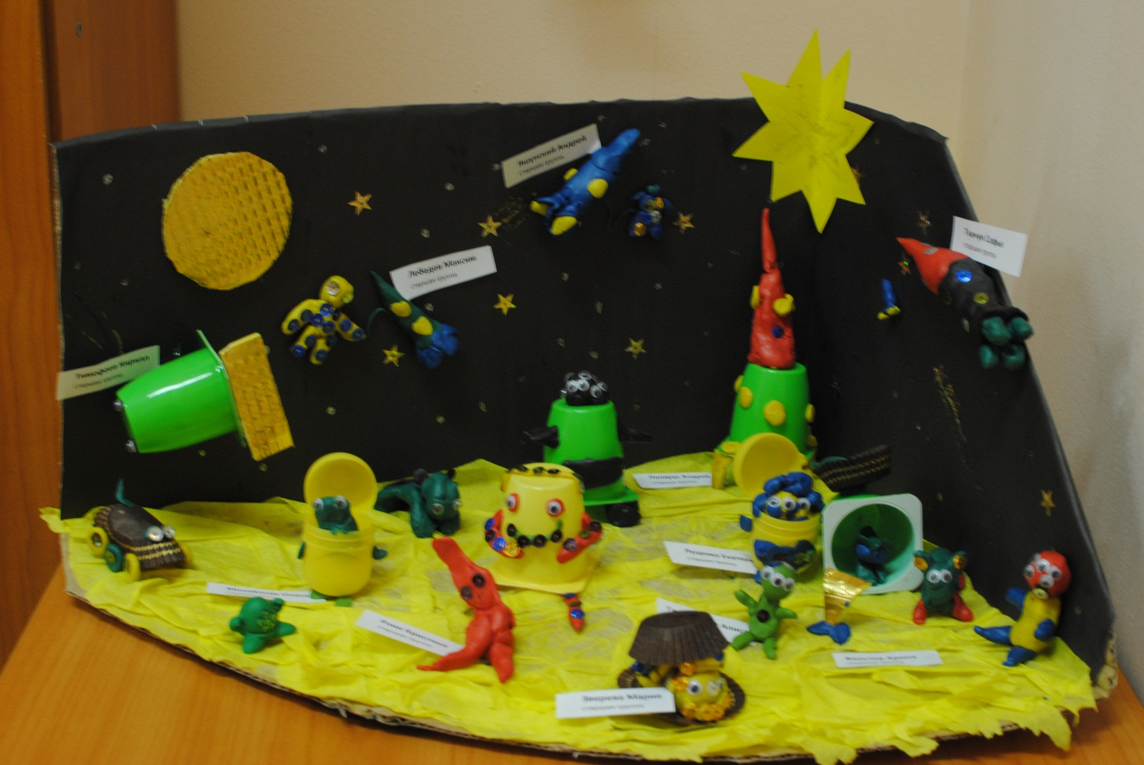

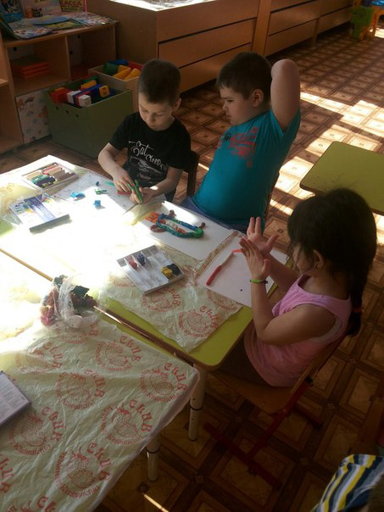

Аппликация «Ракета и планета».

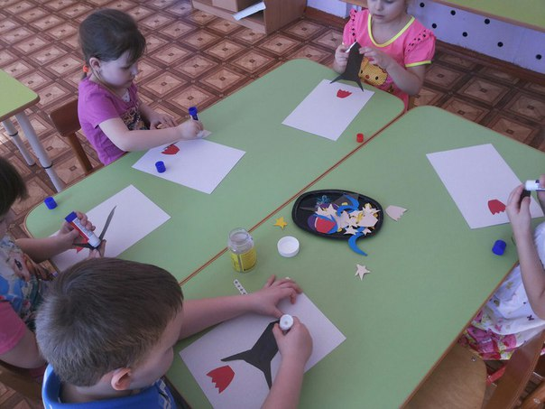
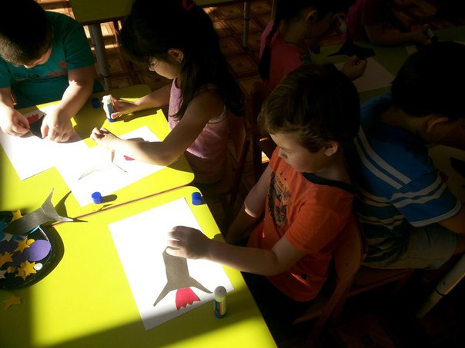
Рисование «Загадочный космос».
